Fungsi IF
Fungsi IF Excel adalah fungsi microsoft excel yang digunakan untuk menghasilkan nilai berdasarkan uji logika(benar/salah) tertentu.
Rumus Excel IF akan menghasilkan sebuah nilai tertentu jika kondisi yang kita tentukan untuk di evaluasi terpenuhi (TRUE) dan akan menghasilkan nilai lainnya apabila uji logika atau kondisi itu tidak terpenuhi (FALSE).
Dengan kata lain fungsi IF excel ini akan melakukan evaluasi terhadap uji logika tertentu kemudian menghasilkan nilai TRUE atau FALSE. Nilai TRUE adalah nilai dimana kondisi tersebut terpenuhi dan nilai FALSE adalah nilai untuk kondisi yang tidak terpenuhi.

Cara Menggunakan Rumus IF Excel
Dari sintaksis di atas, dapat kita ketahui bahwa rumus atau fungsi IF pada excel terdiri dari 3 argumen:
- TesLogika : Argumen ini berisi ekspresi logika yang bisa dievaluasi ke dalam nilai TRUE atau FALSE. Argumen ini merupakan kriteria acuan untuk menentukan nilai yang akan dihasilkan oleh rumus excel IF.
- KondisiTerpenuhi : Nilai yang akan dihasilkan jika hasil evaluasi TesLogika bernilai TRUE. Argumen ini merupakan nilai yang akan dihasilkan jika kondisi terpenuhi.
- KondisiTidakTerpenuhi : (Opsional) Nilai yang ingin kita hasilkan jika argumen TesLogika mengevaluasi ke FALSE. Argumen ini merupakan nilai jika hasil tes logika tidak terpenuhi.
Contoh Penggunaan
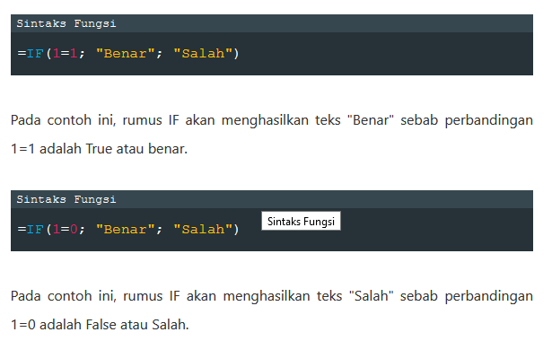
IF Tunggal
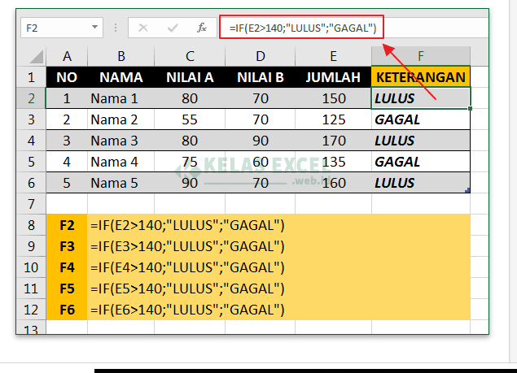
Pada contoh rumus if ini kita akan menguji apakah jumlah nilai lebih dari 140 atau tidak. Jika lebih dari 140 maka dinyatakan Lulus dan sebaliknya jika kurang dari atau sama dengan 140 maka dinyatakan gagal (tidak lulus).
ormula excel di atas melakukan uji logika pada sel E2 apakah nilainya lebih dari 140 atau tidak. Jika nilai E2 lebih dari 140 maka rumus if akan menghasilkan teks LULUS. Sebaliknya jika nilai E2 tidak lebih dari 140 maka rumus IF akan menghasilkan nilai teks GAGAL.
Hasil dari rumus if excel tersebut adalah "LULUS", sebab nilai E2 adalah 150 yang berarti bahwa nilai angka pada sel E2 lebih dari 140.

IF GANDA
Fungsi atau rumus excel IF bisa juga dimasukkan ke dalam fungsi IF yang lain. Kasus ini sering juga disebut rumus if ganda, rumus if bertingkat, rumus if bersarang atau rumus if bercabang. Atau dalam istilah lain disebut Nested IF Function.
Cara menggunakan rumus excel if ganda adalah dengan memasukkan fungsi IF lain ke dalam argumen KondisiTerpenuhi atau argumen KondisiTidakTerpenuhi atau pada keduanya sekaligus.

Rumus IF Ganda Pada Kondisi Terpenuhi
IF(TesLogika1; IF(TesLogika2; KondisiTerpenuhi2; [KondisiTidakTerpenuhi2]); [KondisiTidakTerpenuhi1])
Contoh Rumus IF Ganda Pada Kondisi Terpenuhi
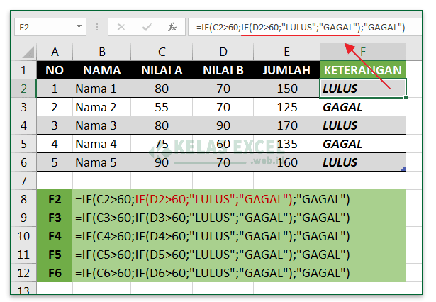
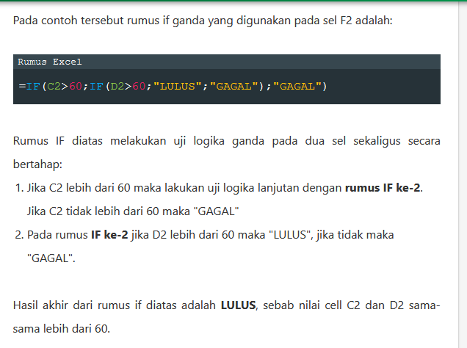
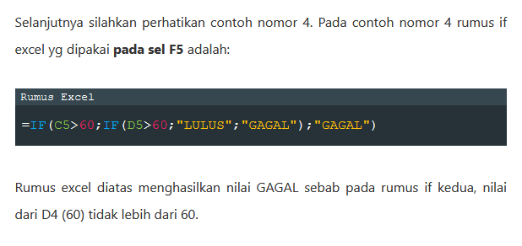

Rumus IF Ganda Pada Kondisi Tidak Terpenuhi
IF(TesLogika1; KondisiTerpenuhi1; IF(TesLogika2; KondisiTerpenuhi2; [KondisiTidakTerpenuhi2]))
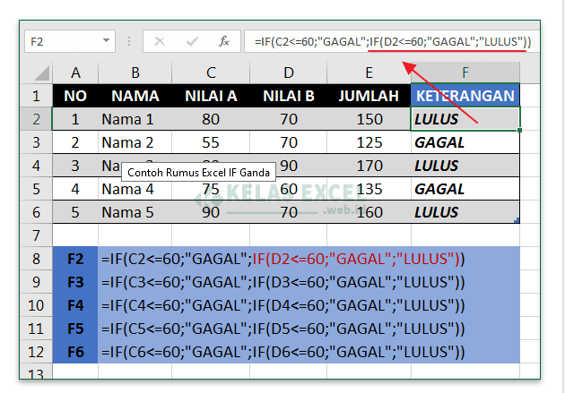
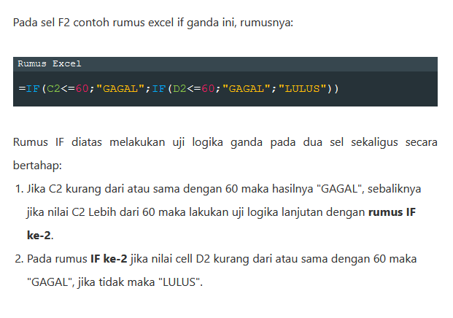 Hasil akhir dari rumus if diatas adalah LULUS, sebab nilai cell C2 maupun D2 TIDAK kurang dari atau sama dengan 60.

Rumus IF Ganda Pada Kondisi Terpenuhi dan Tidak Terpenuhi
IF(TesLogika1; IF(TesLogika2; KondisiTerpenuhi2; [KondisiTidakTerpenuhi2]); IF(TesLogika3; KondisiTerpenuhi3; [KondisiTidakTerpenuhi3]))
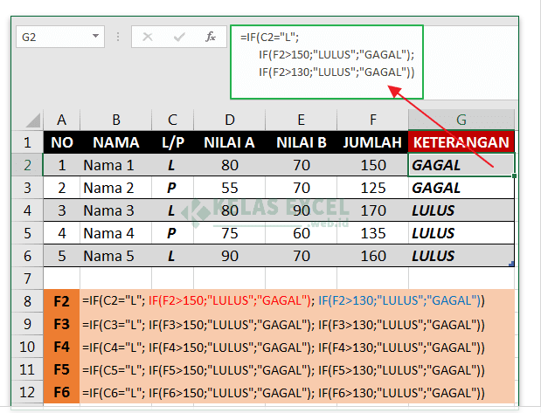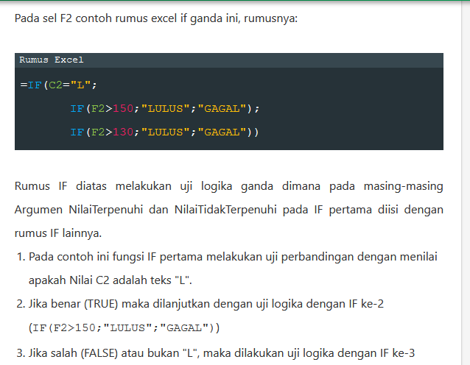

Catatan Penggunaan IF
Berikut beberapa catatan yang perlu anda perhatikan saat menggunakan fungsi If pada sebuah rumus excel.
Jika Anda menggunakan Microsoft Excel 2010 atau versi yang lebih baru, fungsi IF dapat digunakan sampai 64 tingkat atau cabang untuk ditumpuk sebagai argumen KondisiTerpenuhi dan KondisiTidakTerpenuhi saat menyusun uji logika lanjutan lain yang lebih terperinci.
Jika Anda menggunakan Microsoft Excel 2007 atau versi yang lebih lama, fungsi IF hanya dapat digunakan sampai 7 tingkat atau cabang saja.
Sebagai alternatif lain untuk melakukan uji logika dengan banyak kondisi, pertimbangkan juga untuk menggunakan fungsi Lookup, VLookup, HLookup, atau Choose.
Excel juga menyediakan beberapa fungsi lain yang dapat digunakan untuk menganalisa data anda berdasarkan sebuah kondisi atau kriteria tertentu. Misalnya:
  - Untuk menentukan banyaknya data string (teks) atau angka di dalam range data excel, gunakan fungsi Countif atau Countifs.
  - Untuk menghitung jumlah total berdasarkan sebuah string teks atau angka di dalam range data, gunakan fungsi lembar kerja Sumif atau Sumifs.

